XXX项目需求规格说明书
作者：152056139
文档变更记录
日期 | 版本号 | 修订内容 | 修订 | 审核
2017-10-28 | V1.0 | 初次修订该需求规格说明书 | 杨旭 | 项目组长
- 引言
  - 编写目的
软件规格说明书描述了“极笔记(Gnote)”0.1版本的软件功能性需求和非功能性需求。这一计划由实现系统功能和验证系统功能正确的项目团队成员来使用。除非在其他地方另有说明，这里指的所有需求都具有高优先级，而且都要在0.1版本中得以实现。
  - 预期读者
该软件需求规格说明书针对开发人员、项目经理、销售人员、用户及测试人员。本文分别介绍了产品的远景规划、用户功能和运行环境，系统的功能点具体描述及外部接口的需求。
  - 参考资料
百度经验
- 项目概述
  - 项目背景及现状分析
“极笔记(v-0.1)”是一个新系统，现在市面上有几款类似的成熟的笔记软件，但是各有各的特点及作用，该软件主要用来快速建立和管理笔记。
  - 项目系统功能
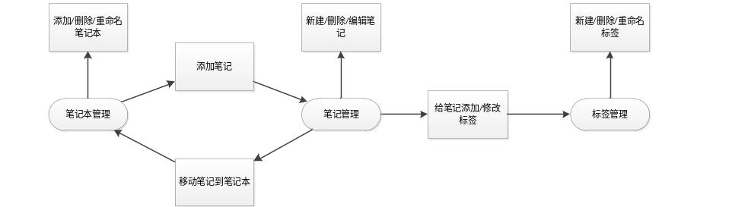
  - 用户特点
仅供安装此软件的个人计算机一人或者一个组织使用。按照个人对笔记的使用程度，在课堂笔记、日记、随笔等场景下，预计每天3次的使用频率。
- 项目需求描述
  - 功能需求
    - 笔记管理
[对于每一项功能，需要具体描述其具体功能或输入、加工、输出。可以通过文字描述加图表（用例图、包图、类图、顺序图、协作图、状态图等）的方式进行说明]
    - 笔记本管理
    - 标签管理
[…….其他功能描述如3.1.1]
  - 外部接口需求
    - 用户界面接口
使用传统windows用户界面，包含菜单栏、状态栏、工作区，工作区分为导航栏、笔记列表栏、编辑区。
    - 软件接口
连接mysql数据库在windows7及更高版本运行。
  - 性能需求
[具体说明开发的项目软件或人与软件进行交互的静态、动态需求。包括支持的终端数目、并发操作用户数目、处理的记录数目、大小，正常情况或峰值情况下处理的数据总量。以及项目软件在安全性、稳定性、可扩展性、响应速度、易用性等方面的需求]
  - 设计约束
[描述设计受其他标准约束的要求等。比如界面风格、菜单设置、窗体大小、分辨率、字体；报表格式、数据命名、数据流程等要求]
  - 其他需求
[根据用户和软件的特性，对数据库、操作、开发平台、软件架构等的需求描述]
- 附录

